28—29
Set. 2023

SAAD
Unicam

ore 9:00
—18:00

LE MARCHE E IL MARE

arte, architettura, paesaggio

Convegno Internazionale San Benedetto del Tronto
- settembre, Hotel Calabresi

Ascoli Piceno
- settembre, Cartiera Papale

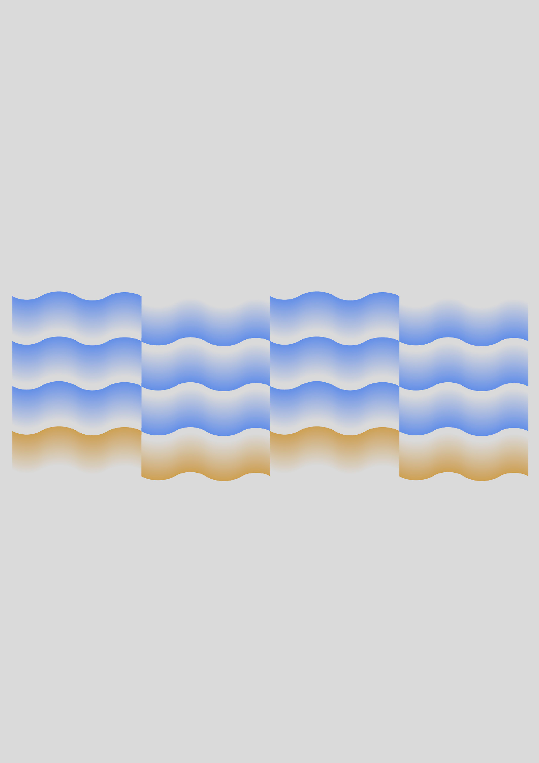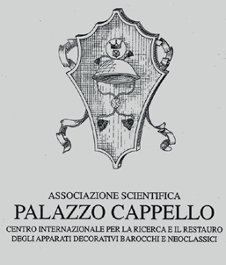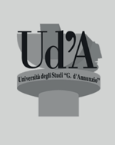Curatori
Giuseppe Bonaccorso Claudio Castelletti
Federico Bulfone Gransinigh

Con la collaborazione di Flavio Stimilli

Coordinatore Claudio Castelletti
Il convegno internazionale, previsto in due sedi a San Benedetto del Tronto e Ascoli Piceno, aspira a gettare nuova luce sulla fenomenologia culturale del grande tema del
mare nelle Marche, dall’Antichità agli anni 2000, dedicando particolare attenzione scientifica alle interpretazioni degli artisti e alle soluzioni degli architetti nell’ampio contesto storico, geografico e paesaggistico del Medio Adriatico.

PRIMA GIORNATA DI STUDI
San Benedetto del Tronto, Hotel Calabresi, via Guido Milanesi 1
Ore 08.00 → Registrazione partecipanti
Ore 08.30 → Saluti istituzionali e interventi introduttivi
Massimo Sargolini, Direttore della SAAD – Scuola di Ateneo di Architettura e Design
Antonio Spazzafumo, Sindaco del Comune di San Benedetto del Tronto
Lina Lazzari, Assessore alla Cultura del Comune di San Benedetto del Tronto
Giuseppe Bonaccorso, Delegato alla cultura della SAAD – Scuola di Ateneo di Architettura e Design
Claudio Castelletti, Università degli Studi di Roma ‘Tor Vergata’
Federico Bulfone Gransinigh, Università degli Studi di Chieti-Pescara ‘Gabriele d’Annunzio’
Enzo Siviero, Magnifico Rettore dell’Università degli Studi eCampus

Ore 9.30 → Inizio lavori SESSIONE I

Chair → Luigi Gallo (Direzione Regionale Musei Marche – MiBACT / Galleria Nazionale delle Marche)

  - Keynote Il Paese Alto di San Benedetto del Tronto:
vita e abbandono della villa maritima romana (I sec. a.C. - IV sec. d.C.)
Fabrizio Pesando (Università degli Studi di Napoli ‘L’Orientale’)

  - Ricognizioni adriatiche di Pirro Ligorio nella sua enciclopedia dell’Antichità
Carmelo Occhipinti (Università degli Studi di Roma ‘Tor Vergata’)

  - Le Marche, il Mediterraneo e la storia globale dell’arte
Gerhard Wolf (KHI – Kunsthistorisches Institut, Firenze)

Ore 10.40 → Dibattito Ore 11.00 → Coffee break
Ore 11.20 → Ripresa Lavori

Chair → Sandra Condorelli (Università degli Studi di Catania / Museo Nazionale di Matera)

- Rinascimento Adriatico: origini e storia di una definizione critica
Alessandro Marchi (Direzione Regionale Musei Emilia-Romagna – MiBACT)

- Scultura in transito lungo le coste adriatiche delle Marche: il Cinquecento oltre Loreto
Fernando Loffredo (State University of New York, Stony Brook)

- Arte e artisti andata e ritorno sulle rotte adriatiche nel Cinque-Seicento
Anna Maria Ambrosini Massari (Università degli Studi di Urbino ‘Carlo Bo’)

- Le vie del corallo nelle Marche
Lucia Ajello (OADI – Osservatorio per le Arti Decorative in Italia ‘Maria Accascina’, Palermo)

Ore 12.40 → Dibattito
Ore 13.00 → Pausa pranzo

Ore 14.00 → Ripresa Lavori SESSIONE II

Chair → Alessandro Marchi (Direzione Regionale Musei Emilia-Romagna – MiBACT)

- Gli artisti marchigiani e i soggetti marini nell’evo moderno
Francesca Coltrinari (Università degli Studi di Macerata)

- La Chiamata di sant’Andrea di Federico Barocci e la rappresentazione del mare
nelle pale d’altare del Rinascimento italiano
David Ekserdjian (University of Leicester)

- La parola paesaggio nel lessico artistico e l’iconografia del paesaggio marittimo
delle Marche nella prima età moderna
Claudio Castelletti (Università degli Studi di Roma ‘Tor Vergata’)

- Vedute adriatiche: il mare della nostalgia, del ricordo e del lavoro
Stefano Papetti (Pinacoteca Civica di Ascoli Piceno)

Ore 15.20 → Dibattito
Ore 15.40 → Coffee break Ore 16.00 → Ripresa Lavori

Chair → Lucia Ajello (OADI – Osservatorio per le Arti Decorative in Italia ‘Maria Accascina’, Palermo)

- Arte e cultura per migliorare la sostenibilità del turismo costiero nelle Marche
Alessandro Delpriori (Scuola di Scienze e Tecnologie, Università di Camerino / REDI – REducing risks of natural DIsasters)

- Il paesaggio costiero di Sottomonte attraverso le fonti: dal Conero al Tronto
Giuseppe Merlini (Archivio Comunale di San Benedetto del Tronto)

- Fotografare i porti di mare
Nicolò Sardo (SAAD – Scuola di Ateneo di Architettura e Design, Università di Camerino)

- Un percorso storiografico tra letteratura e arte nel contesto marinaro delle Marche:
da Giulio Grimaldi a Valeriano Trubbiani
Alceo Lucidi (SICL – Società Italiana di Comparatistica Letteraria)

Ore 17.20 → Dibattito finale della prima giornata

SECONDA GIORNATA DI STUDI
Ascoli Piceno, Cartiera Papale, via della Cartiera 1

Ore 09.00 → Saluti istituzionali
Sergio Loggi, Presidente della Provincia di Ascoli Piceno
Marco Fioravanti, Sindaco del Comune di Ascoli Piceno
Donatella Ferretti, Assessore alle Politiche Sociali e Pari Opportunità del Comune di Ascoli Piceno

Ore 09.30 → Inizio lavori SESSIONE I

Chair → Federico Bulfone Gransinigh (Università degli Studi di Chieti-Pescara ‘Gabriele d’Annunzio’)

- Keynote Interpretare la mediterraneità nella lunga durata: questioni di scala, civiltà e circolazioni
Denis Bocquet (Ecole nationale supérieure d’architecture, Strasbourg)

- I regionalismi, l’Adriatico e le zone di contatto: l’architettura rinascimentale delle Marche
Jasenka Gudelj (Università degli Studi Ca’ Foscari, Venezia)

- La portualità minore nel medio e alto Adriatico
Gerardo Doti (SAAD - Scuola di Ateneo di Architettura e Design, Università di Camerino)

Ore 10.40 → Dibattito Ore 11.00 → Coffee break
Ore 11.20 → Ripresa Lavori

Chair → Federico Bulfone Gransinigh (Università degli Studi di Chieti-Pescara ‘Gabriele d’Annunzio’)

- Il sistema delle fortificazioni della costa: il caso di Porto San Giorgio
Enrica Petrucci (SAAD - Scuola di Ateneo di Architettura e Design, Università di Camerino)

- La villa imperiale di Pesaro e il suo rapporto con l’acqua e il mare
Francesco Amendolagine (Università degli Studi eCampus)

- La frontiera in riva al mare: la Dogana Pontificia di Porto d’Ascoli
Claudio Varagnoli (Università degli Studi di Chieti-Pescara ‘Gabriele d’Annunzio’)
Sonia Lupidii (Università degli Studi di Chieti-Pescara ‘Gabriele d’Annunzio’)

- L’ingegnere Paolo dal Ponte (m. 1578) e la Sentina di Porto d’Ascoli
Adriano Ghisetti Giavarina (Università degli Studi di Chieti-Pescara ‘Gabriele d’Annunzio’)

Ore 12.40 → Dibattito
Ore 13.00 → Pausa pranzo

Ore 14.00 → Ripresa Lavori SESSIONE II

Chair → Stefano Novelli (Provincia di Ascoli Piceno)

- La Marca d’Ancona e le sue cittadine nelle mete dei Magistri dei laghi
Stefania Bianchi (Archivio Storico Ticinese, Mendrisio)
Cristiano Marchegiani (Università degli Studi di Chieti-Pescara ‘Gabriele d’Annunzio)

- Una misconosciuta presenza berniniana a Grottammare: ipotesi e documenti
Giuseppe Bonaccorso (SAAD - Scuola di Ateneo di Architettura e Design, Università di Camerino)

- Fano nel Settecento: società, architettura e cultura adriatica
Marcello Villani (Università degli Studi di Chieti-Pescara ‘Gabriele d’Annunzio’)

- I telegrafi ottici nell’alto Adriatico e nelle Marche dalla fine del Settecento alla metà dell’Ottocento
Vittorio Foramitti (Università degli Studi di Udine)

Ore 15.20 → Dibattito
Ore 15.40 → Coffee break Ore 16.00 → Ripresa Lavori

Chair → Luigi Coccia (SAAD – Scuola di Ateneo di Architettura e Design, Università di Camerino)

- La rigenerazione “verde” delle città del medio Adriatico
Rosalba D’Onofrio (SAAD - Scuola di Ateneo di Architettura e Design, Università di Camerino)

- Aree protette costiere e connessioni costa-interno
Massimo Sargolini (SAAD - Scuola di Ateneo di Architettura e Design, Università di Camerino / REDI – REducing risks of natural DIsasters)

- Vulnerabilità del paesaggio costiero marchigiano, cambiamento climatico e rischio di disastri
Flavio Stimilli (Scuola di Scienze e Tecnologie, Università di Camerino / REDI – REducing risks of natural DIsasters)

- Consumo del suolo, erosione costiera e turismo balneare. Il caso della costa marchigiana
Michele Manigrasso (OPCI – Osservatorio Paesaggi Costieri Italiani, Legambiente, Roma)

Ore 17.20 → Tavola rotonda finale
Federico Bellini (SAAD – Scuola di Ateneo di Architettura e Design, Università di Camerino), Federico Bulfone Gransinigh (Università degli Studi di Chieti-Pescara ‘Gabriele d’Annunzio’), Giuseppe Bonaccorso (SAAD – Scuola di Ateneo di Architettura e Design, Università di Camerino), Claudio Castelletti (Università degli Studi di Roma ‘Tor Vergata’), Susanne Kubersky-Piredda (Bibliotheca Hertziana – Istituto Max Planck per la storia dell’arte, Roma), Tanja Michalsky (Bibliotheca Hertziana – Istituto Max Planck per la storia dell’arte, Roma), Marcello Villani (Università degli Studi di Chieti-Pescara ‘Gabriele d’Annunzio’)
COMITATO ORGANIZZATIVO
Sandra Condorelli (Università degli Studi di Catania / Museo Nazionale di Matera)
Patrizio Giustini (Università degli Studi di Teramo)
Alceo Lucidi (SICL – Società Italiana di Comparatistica Letteraria)
Giuseppe Merlini (Archivio Comunale di San Benedetto del Tronto)
Flavio Stimilli (Scuola di Scienze e Tecnologie, Università di Camerino / REDI – REducing risks of natural
DIsasters)

COORDINAMENTO
Claudio Castelletti (Università degli Studi di Roma ‘Tor Vergata’)

COMITATO SCIENTIFICO
Giuseppe Bonaccorso (SAAD – Scuola di Ateneo di Architettura e Design)
Federico Bulfone Gransinigh (Università degli Studi di Chieti-Pescara ‘Gabriele d’Annunzio’)
Claudio Castelletti (Università degli Studi di Roma ‘Tor Vergata’)
Rosalba D’Onofrio (SAAD – Scuola di Ateneo di Architettura e Design)
Jasenka Gudelj (Università degli Studi Ca’ Foscari)
Tanja Michalsky (Bibliotheca Hertziana – Istituto Max Planck per la storia dell’arte, Roma)
Carmelo Occhipinti (Università degli Studi di Roma ‘Tor Vergata’)
Massimo Sargolini (SAAD – Scuola di Ateneo di Architettura e Design/ REDI – REducing risks of natural
DIsasters)
Flavio Stimilli (Scuola di Scienze e Tecnologie, Università di Camerino / REDI – REducing risks of natural
DIsasters)
Gerhard Wolf (KHI – Kunsthistorisches Institut, Firenze)

